Załącznik 1c do SWZ

Działając w imieniu i na rzecz: .......................................................................................................................................................
(pełna nazwa i adres wykonawcy)

w odpowiedzi na ogłoszenie o postępowaniu na: „DOSTAWĘ WYPOSAŻENIA DO SAL SENSORYCZNYCH W ŻŁOBKACH NR 1, 3, 8 I 9 W SZCZECINIE W RAMACH PROGRAMU „AKTYWNY ŻŁOBEK – SALE SENSORYCZNE 2026”

CZĘŚĆ III:
„Dostawa wyposażenia do sali sensorycznej w Żłobku nr 8 w Szczecinie”

Oferuję(my) wykonanie przedmiotu zamówienia, za następujące ceny jednostkowe:

Lp. | Nazwa artykułu | Opis artykułu | Zdjęcie poglądowe | Ilość / j.m. | Cena jednostkowa brutto | Wartość  brutto
Kolumna 1 | Kolumna 2 | Kolumna 3 | Kolumna 4 | Kolumna 5 | Kolumna 6 | Kolumna 7
 | Stojak | Mobilny stojak przeznaczony do przechowywania kompletu puf/siedzisk z poz. 2. Konstrukcja z drewna, sklejki lub materiału drewnopochodnego o porównywalnej trwałości, z elementami metalowymi. Stojak wyposażony w 4 kółka, w tym co najmniej 2 z blokadą. Wymiary orientacyjne ok. 38 × 114 cm; dopuszczalne odchylenie ±10%, pod warunkiem zachowania kompatybilności z kompletem puf z poz. 2. | 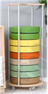 | 4 szt.
 | Komplet pufek okrągłych | Komplet 12 okrągłych siedzisk/puf dla dzieci, w stonowanej, naturalnej kolorystyce (kolory ziemi lub zbliżone). Średnica pojedynczej pufy ok. 30 cm, wysokość ok. 8 cm; dopuszczalne odchylenie ±15%. Pufy muszą być lekkie, bezpieczne dla dzieci, łatwe do utrzymania w czystości i możliwe do przechowywania w stojaku z poz. 1. | 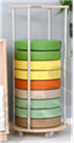 | 4 komplety
 | Wibrująca poduszka | Poduszka sensoryczna z funkcją łagodnych wibracji. Powinna umożliwiać siedzenie, opieranie się lub przytulanie. Funkcja wibracji musi mieć możliwość włączenia i wyłączenia, tak aby poduszka mogła być używana również bez wibracji. Zdejmowane pokrycie przeznaczone do prania w pralce lub czyszczenia w sposób równoważny, zapewniający utrzymanie higieny. | 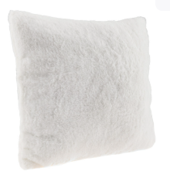 | 4 szt.
 | Kosz sensoryczny | Kosz/siedzisko sensoryczne przeznaczone do zajęć wspierających rozwój sensoryczny dzieci. Wykonane z materiałów bezpiecznych dla dzieci, bez ostrych krawędzi i elementów mogących powodować urazy, łatwe do utrzymania w czystości. Dopuszczalne obciążenie nie mniejsze niż 9 kg. Wysokość bocznych ścianek ok. 37 cm, średnica wewnętrzna ok. 75 cm; dopuszczalne odchylenie wymiarów ±10%. Produkt przeznaczony do współpracy z uchwytem z poz. 5. | 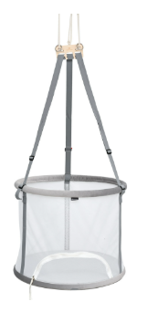 | 1 szt.
 | Uchwyt ścienny | Składany do ściany uchwyt/wysięgnik ścienny przeznaczony do bezpiecznego zamocowania kosza sensorycznego z poz. 4. Dopuszczalne obciążenie nie mniejsze niż 35 kg. Długość wysięgnika ok. 100 cm; dopuszczalne odchylenie ±10%. Konstrukcja i sposób mocowania muszą zapewniać stabilność podczas użytkowania zgodnie z przeznaczeniem. | 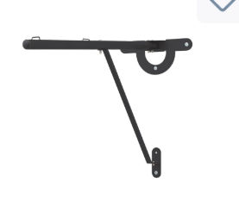 | 1 szt.
 | Drewniany bujak | Bujak wykonany z drewna lub sklejki, w kolorze czarnym lub innym ciemnym, neutralnym. Wszystkie krawędzie zaokrąglone. Przeznaczony do kołysania i ćwiczeń równowagi dzieci od ok. 12 miesiąca życia. Maksymalne dopuszczalne obciążenie nie mniejsze niż 50 kg. Wymiary orientacyjne ok. 50 × 100 × 60 cm; dopuszczalne odchylenie ±10%. | 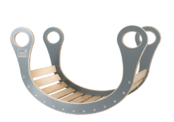 | 1 szt.
 | Kołyska | Kołyska/misa balansująca wykonana z trwałego tworzywa sztucznego, o owalnym lub zbliżonym kształcie, przeznaczona do ćwiczenia koordynacji i równowagi. Konstrukcja zabezpieczająca przed niekontrolowanym przewróceniem podczas prawidłowego użytkowania. Dopuszczalne obciążenie nie mniejsze niż 50 kg. Wymiary orientacyjne: średnica/szerokość ok. 68 cm, wysokość ok. 26,5 cm; dopuszczalne odchylenie ±10%. | 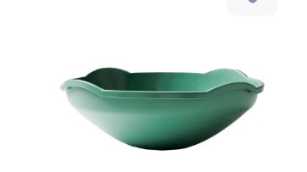 | 2 szt.
 | Poduszka do kołyski | Miękka poduszka/wkład dopasowany do kołyski z poz. 7, umożliwiający komfortowe i stabilne ułożenie dziecka. Wykonana z pikowanej lub równoważnej miękkiej tkaniny, z rozwiązaniem ograniczającym przesuwanie się poduszki w kołysce, np. punktami lub warstwą antypoślizgową na spodzie. | 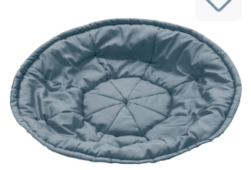 | 2 szt.
 | Kącik z elementami sensorycznymi | Kącik aktywności z elementami sensorycznymi, przeznaczony dla małych dzieci. Konstrukcja wyposażona co najmniej w: miękkie materace lub inne miękkie zabezpieczenia, schody, zjeżdżalnię, wejście/tunel pod zjeżdżalnią oraz trwale zamocowane elementy sensoryczne i manipulacyjne, w tym przesuwankę lub rozwiązanie równoważne rozwijające motorykę rąk. Podłoże wykończone materiałem antypoślizgowym. Wymiary orientacyjne: podest ok. 110 × 110 cm, wysokość podestu ok. 59 cm, długość zjeżdżalni ok. 135 cm, długość schodów ok. 120 cm; dopuszczalne odchylenie ±10%, pod warunkiem zachowania wszystkich wskazanych funkcji, bezpieczeństwa użytkowania oraz możliwości korzystania przez dzieci w wieku żłobkowym. | 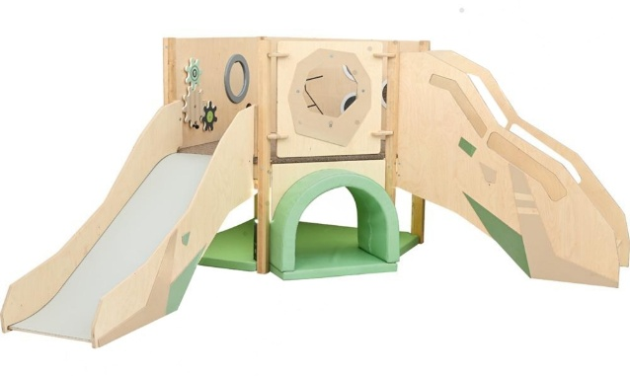 | 1 szt.
 | Kamienie świecące | Zestaw 12 świecących elementów w formie kamieni lub zbliżonej, w 3 rozmiarach, umożliwiających układanie i turlanie. Elementy zmieniające kolor, łatwe do utrzymania w czystości, z możliwością wielokrotnego ładowania przez USB lub równoważny bezpieczny system ładowania. Średnica największego elementu ok. 15 cm; dopuszczalne odchylenie ±15%. Produkt przeznaczony dla dzieci od ok. 10 miesiąca życia lub młodszych, zgodnie z deklaracją producenta. | 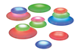 | 2 zestawy
 | Kamienie sensoryczne | Zestaw 4 okrągłych dysków/kamieni sensorycznych z wypustkami, przeznaczonych do ćwiczeń równowagi i stymulacji czucia głębokiego. Elementy w różnych kolorach. Średnica pojedynczego elementu ok. 16 cm, wysokość ok. 8 cm; dopuszczalne odchylenie wymiarów ±15%. | 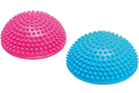 | 2 zestawy
 | Kamienie rzeczne | Zestaw 6 stopni/kamieni rzecznych do ćwiczeń równowagi, wykonanych z trwałego tworzywa sztucznego. Elementy w co najmniej 2 rozmiarach i różnych kolorach, z antypoślizgowymi podkładkami od spodu. Dopuszczalne obciążenie co najmniej 100 kg. Zestaw obejmuje 3 większe elementy o wymiarze orientacyjnym ok. 36 cm i wysokości ok. 8,5 cm oraz 3 mniejsze o wymiarze orientacyjnym ok. 25 cm i wysokości ok. 4,5 cm; dopuszczalne odchylenie ±15%. Produkt przeznaczony dla dzieci od 2 lat lub młodszych, zgodnie z deklaracją producenta. | 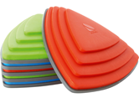 | 1 zestaw
 | Dyski z fakturami | Zestaw 10 dysków sensorycznych, w tym 5 mniejszych i 5 większych, wykonanych z gumy, elastomeru lub materiału o porównywalnych właściwościach użytkowych. Dyski w co najmniej 5 różnych fakturach i różnych kolorach, przeznaczone do stymulacji dotykowej dłoni i stóp oraz ćwiczeń sensorycznych. Zestaw wyposażony w woreczek lub inny pojemnik do przechowywania. | 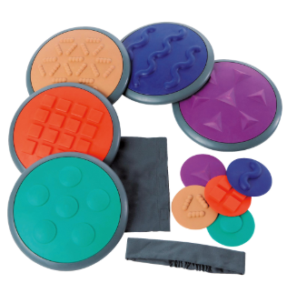 | 4 zestawy
 | Sensoryczne płytki podłogowe | Zestaw 4 sensorycznych płytek podłogowych wykonanych z trwałego tworzywa, z ruchomym wypełnieniem olejowym, żelowym, ciekłym lub równoważnym, dającym efekt przemieszczania się koloru/kształtu pod naciskiem. Spód antypoślizgowy, powierzchnia łatwa do utrzymania w czystości. Wymiary pojedynczej płytki ok. 30 × 30 cm; dopuszczalne odchylenie ±15%. | 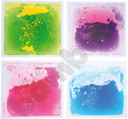 | 2 zestawy
 | Tory z podstawkami | Zestaw ścieżki dotykowej składający się z 5 torów/listw o wyraźnie różnych fakturach, 5 kompatybilnych podstaw oraz jednego wieszaka do przechowywania. Tory powinny odpowiadać zasadniczym rodzajom bodźców przewidzianym pierwotnie: powierzchnia miękka/poduszkowa, powierzchnia przypominająca trawę, faktura wałeczkowa, element typu wąż oraz powierzchnia w formie małej kratki lub rozwiązania o zbliżonej fakturze. Wymiary torów ok. 11 × 95 cm, podstaw ok. 28 × 14 × 5 cm. Zamawiający dopuszcza odchylenie ±3 cm od wskazanych wymiarów. | 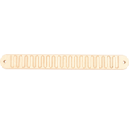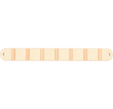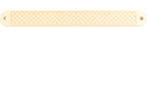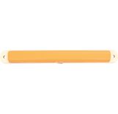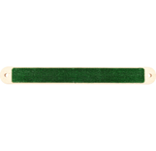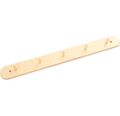 | 1 zestaw
 | Zestaw klocków magnetycznych | Zestaw 150 dużych, miękkich klocków magnetycznych przeznaczonych do zabawy konstrukcyjnej. Klocki wykonane z lekkiej pianki o gęstości ok. 30 kg/m³ lub materiału o porównywalnej miękkości, sprężystości i trwałości, pokryte trwałą i łatwozmywalną tkaniną poliestrową lub materiałem o porównywalnych właściwościach użytkowych. Wewnątrz klocków trwale osadzone, niewidoczne i niedostępne dla użytkownika elementy magnetyczne zapewniające stabilne łączenie. Zestaw obejmuje 2 rodzaje kształtów: sześciany oraz połówki sześcianów w formie graniastosłupów trójkątnych. Wymiar modułu podstawowego ok. 12 × 12 × 12 cm; dopuszczalne odchylenie ±10%. Wszystkie elementy pozbawione ostrych krawędzi i bezpieczne dla dzieci. | 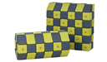 | 1 zestaw
 | Piankowy kącik sensoryczny | Zestaw miękkich elementów piankowych tworzących kącik sensoryczny. Zestaw powinien obejmować co najmniej: element z aplikacjami sensorycznymi, element z bezpiecznym lustrem oraz składany materac. Wykonanie z pianki poliuretanowej lub materiału o porównywalnej miękkości i sprężystości, obszytego trwałą, zmywalną tkaniną przeznaczoną do intensywnego użytkowania. Wymiary całego kącika orientacyjnie: średnica/szerokość ok. 138 cm, wysokość ok. 26 cm; dopuszczalne odchylenie ±15%. | 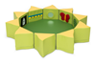 | 1 szt.
 | Króliczek obciążeniowy | Miękki króliczek obciążeniowy wykonany z poliestru lub innej miękkiej, trwałej tkaniny, wypełniony kuleczkami glinianymi, ceramicznymi lub innym bezpiecznym wypełnieniem zapewniającym równomierne obciążenie. Masa ok. 1,36 kg oraz wymiary ok. 22 × 23 × 25 cm. Zamawiający dopuszcza odchylenie ±5% od wskazanych parametrów wagi i wymiarów. Motyw króliczka należy zachować. | 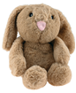 | 4 szt.
 | Ściana świetlna z kołeczkami | Interaktywny panel/ściana świetlna przeznaczona do stymulacji wzrokowej i ćwiczeń koordynacji ręka-oko, w której umieszczenie kołka w otworze powoduje barwne podświetlenie. Zasilanie niskonapięciowe, bezpieczne do użytkowania w sali sensorycznej. Panel powinien posiadać liczbę otworów i kolorowych kołków zbliżoną do 238 otworów i 64 kołków; dopuszcza się zmniejszenie tych wartości maksymalnie o 10%, natomiast większa liczba otworów lub kołków jest dopuszczalna. Powierzchnia łatwa do czyszczenia. Wymiary orientacyjne ok. 100 × 20 × 80 cm; dopuszczalne odchylenie ±10%. | 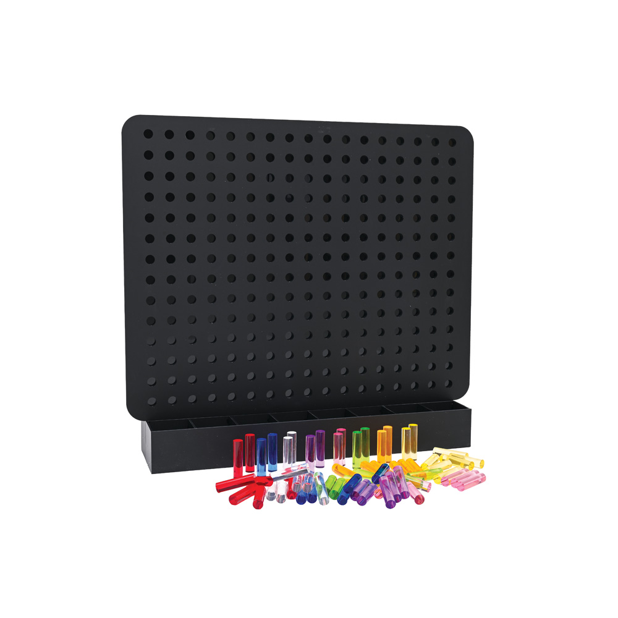 | 1 szt.
 | Tablica sensoryczno-dźwiękowa | Tablica sensoryczno-dźwiękowa przeznaczona do jednoczesnej stymulacji dotyku, wzroku i słuchu oraz rozwoju motoryki małej i koordynacji ręka-oko. Tablica powinna zawierać co najmniej 18 trwale zamocowanych elementów reprezentujących różne rodzaje bodźców, w tym: co najmniej 5 różnych faktur dotykowych, co najmniej 4 elementy manipulacyjne/ruchome, co najmniej 2 elementy dźwiękowe oraz elementy do przesuwania, obracania, naciskania lub ciągnięcia. Wykonana z płyty laminowanej, sklejki lub materiału o porównywalnej trwałości i bezpieczeństwie. Wymiary orientacyjne ok. 102 × 102 cm; dopuszczalne odchylenie ±15%. Produkt przeznaczony dla dzieci od 2 lat lub młodszych, zgodnie z deklaracją producenta. | 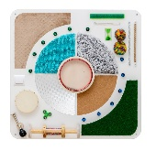 | 1 szt.
 | Lustro dla małych dzieci | Bezpieczne lustro przeznaczone dla małych dzieci, z ramą wykonaną ze sklejki, drewna lub materiału o porównywalnej trwałości. Powierzchnia lustrzana wykonana z nietłukącego tworzywa lub szkła zabezpieczonego folią/warstwą uniemożliwiającą rozsypanie się ostrych odłamków. Rama może zawierać aplikacje dekoracyjne lub elementy umożliwiające montaż dodatkowych pomocy manipulacyjnych. Lustro przeznaczone do montażu na wysokości dostępnej dla dzieci. Zamawiający określa wymagane wymiary zewnętrzne lustra, wraz z ramą: szerokość 120 cm, wysokość 80 cm. | 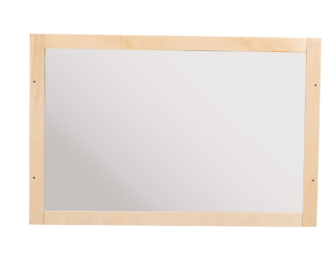 | .  1 szt.
 | Żyrandol światłowodowy | Zestaw/żyrandol światłowodowy przeznaczony do stymulacji wzrokowej i oświetlenia sali sensorycznej. Światłowody zabezpieczone osłoną z tworzywa, z możliwością zmiany koloru światła; zasilacz/transformator w komplecie. Zestaw obejmuje co najmniej 150 wiązek/włókien światłowodowych o długości ok. 2,5 m. Stelaż lub element montażowy o średnicy orientacyjnie ok. 50 cm, zawieszony na linkach o długości ok. 1 m. Dopuszczalne odchylenie wymiarów ±15%. | 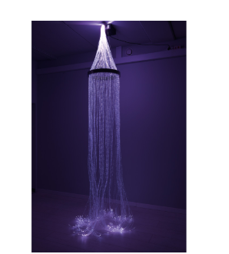 | 1 szt.  .
 | Świetlny dyfuzor zapachów | Interaktywne urządzenie sensoryczne łączące stymulację zapachową i świetlną, przeznaczone do sali sensorycznej. Urządzenie powinno umożliwiać korzystanie z co najmniej 6 różnych aromatów oraz co najmniej 6 programów/wzorów świetlnych, z wykorzystaniem oświetlenia RGB lub równoważnego. Zasilanie niskonapięciowe. Urządzenie przeznaczone do montażu ściennego. W zestawie co najmniej 6 zapachów. Wymiary orientacyjne ok. 80 × 40 cm; dopuszczalne odchylenie ±10%. | 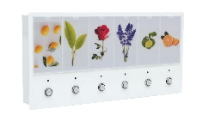 | 1 szt.
 | Poducha sensoryczna w motywie pieska | Miękka poducha sensoryczna w motywie pieska, wypełniona granulatem pozwalającym na dopasowanie kształtu do osoby siedzącej. Pokrycie z trwałej, zmywalnej tkaniny niezawierającej ftalanów lub równoważnego bezpiecznego materiału, łatwego do utrzymania w czystości. Poducha przeznaczona do siedzenia, odpoczynku i ćwiczeń, wyposażona w kilka zintegrowanych elementów sensorycznych o różnych fakturach lub sposobach manipulacji. | 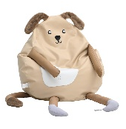 | 2 szt.
 | Zestaw-instrumenty | Zestaw instrumentów przeznaczony do zajęć rytmicznych i sensorycznych dla dzieci w wieku żłobkowym (do 3 lat), wspierający rozwój słuchu, rytmu, motoryki małej i koordynacji wzrokowo-ruchowej. Zestaw zawiera co najmniej 10 różnych, bezpiecznych instrumentów umożliwiających uzyskanie zróżnicowanych dźwięków, np. grzechotki, tamburyny, marakasy, dzwoneczki, cymbałki, trójkąt, kastaniety, pałeczki rytmiczne lub instrumenty o równoważnej funkcji. Elementy lekkie, dostosowane do chwytu małej dłoni, bez niebezpiecznych ostrych krawędzi i łatwo odłączalnych drobnych części. Całość w walizce lub zamykanym pojemniku o wymiarach orientacyjnych ok. 27–30 × 38–40 × 12–15 cm; dopuszczalne odchylenie ±15%. Produkt powinien spełniać wymagania bezpieczeństwa właściwe dla zabawek dla tej grupy wiekowej. | 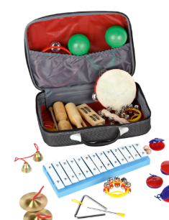 | 2 szt.
 | Piankowy tor przeszkód | Miękki, modułowy tor przeszkód dla dzieci w wieku żłobkowym, wykonany z elementów piankowych pokrytych trwałym, łatwym do czyszczenia materiałem. Elementy powinny umożliwiać tworzenie bezpiecznej trasy do przechodzenia, wspinania, czołgania i ćwiczeń równowagi. Kształty i konfiguracja elementów mogą być różne, pod warunkiem zachowania funkcji toru przeszkód, stabilności i bezpieczeństwa użytkowania przez małe dzieci. Jeden kompletny tor przeszkód musi składać się z co najmniej 12 elementów piankowych | 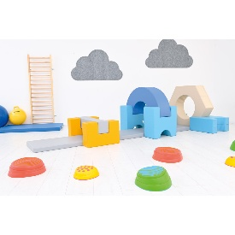 | 1 komplet
 | Materac kwadratowy - beżowy | Kwadratowy materac piankowy w kolorze beżowym lub zbliżonym, pokryty trwałą, łatwą do utrzymania w czystości tkaniną niezawierającą ftalanów lub równoważnym materiałem bezpiecznym dla dzieci. Materac przeznaczony do siedzenia, leżenia i zabaw ruchowych; krawędzie miękkie i bezpieczne. | 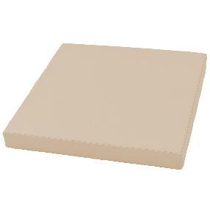 | 6 szt.
 | Kącik manipulacyjny | Kącik manipulacyjny wykonany ze sklejki lub materiału drewnopochodnego o grubości zapewniającej stabilność konstrukcji, przeznaczony do jednoczesnej zabawy 4 dzieci. Wyposażenie obejmuje: bezpieczne lustro, 3 przesuwanki/manipulatory, koła zębate oraz sorter figur geometrycznych lub kształtów o równoważnej funkcji. Wymiary całkowite orientacyjnie ok. 50 × 45 × 82 cm; dopuszczalne odchylenie ±10%. Wymiary figur/elementów sortera orientacyjnie ok. 7,5–8 cm; dopuszczalne odchylenie ±10%. Dopuszcza się inne rozmieszczenie i wzornictwo elementów, pod warunkiem zachowania wszystkich wskazanych funkcji manipulacyjnych. Kolorystyka i dekoracje mogą nawiązywać do motywów przyrodniczych/wiosennych. | 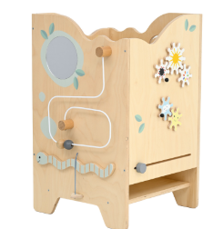 | 1 szt.
 | Ścianka manipulacyjna | Dwustronny tor manipulacyjny dla kulek, umożliwiający dzieciom wpuszczanie kulek z jednej strony i obserwowanie ich przemieszczania się oraz wypadania z drugiej. Pomoc przeznaczona do nauki zależności przyczynowo-skutkowych, pojęć góra–dół, szybko–wolno oraz rozwijania koncentracji. W zestawie co najmniej 3 kulki o średnicy ok. 5 cm; dopuszczalne odchylenie ±10%. Wymiary całego elementu orientacyjnie ok. 33 × 10 × 42 cm; dopuszczalne odchylenie ±10%. Produkt przeznaczony dla dzieci od ok. 12 miesiąca życia lub młodszych, zgodnie z oznaczeniem producenta. | 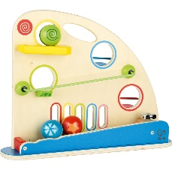 | 2 szt.
 | Przezroczyste piłki do basenu | Piłeczki do suchego basenu, transparentne lub półprzezroczyste, wykonane z elastycznego, trwałego tworzywa odpornego na pękanie podczas normalnego użytkowania. Bez ostrych krawędzi, bezpieczne dla dzieci. Średnica pojedynczej piłeczki ok. 6 cm; dopuszczalne odchylenie ±10%. W zestawie co najmniej 400 piłeczek. | 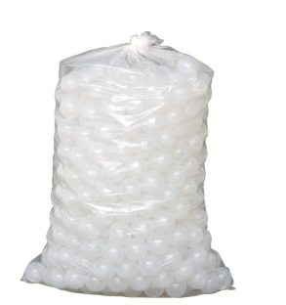 | 1 zestaw
 | Materac/poducha sensoryczna | Materac/poducha zapewniająca ergonomiczne podparcie ciała dziecka, wypełniona kulkami silikonowymi. Poszycie z trwałej tkaniny będącej mieszanką poliestru i bawełny lub materiału o porównywalnych właściwościach użytkowych, o gramaturze co najmniej ok. 220 g/m². Wymiary orientacyjne ok. 100 × 50 × 5 cm; dopuszczalne odchylenie ±10%. | 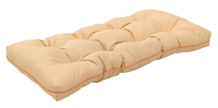 | 1 szt.
 | Drewniana drabinka | Drewniana drabinka do ćwiczeń motorycznych, wykonana z wysokiej jakości sklejki lub litego drewna, o zaokrąglonych krawędziach. Dopuszczalne obciążenie nie mniejsze niż 50 kg. Wymiary orientacyjne ok. 48 × 125 cm; dopuszczalne odchylenie ±15%. Konstrukcja stabilna i odpowiednia do użytkowania przez dzieci w wieku żłobkowym pod nadzorem opiekuna. | 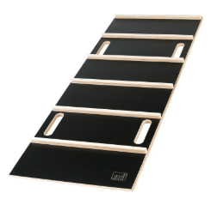 | 1 szt.
 | Ścieżka sensoryczna | Ścieżka sensoryczna składająca się z 5 sztywnych paneli wykonanych ze sklejki/drewna lub materiału o porównywalnej trwałości. Zestaw powinien obejmować: co najmniej 1 panel z otworami/perforacją, 2 panele z wypukłymi elementami oraz 2 panele z elementami linowymi/sznurkowymi, zapewniające zróżnicowane bodźce dotykowe. Wymiary pojedynczego panelu orientacyjnie ok. 50 × 20 cm; dopuszczalne odchylenie ±15%. | 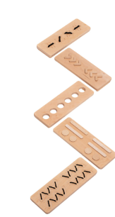 | 1 szt.
 | Ścieżka sensoryczna miękka | Miękka ścieżka sensoryczna składająca się z 15 elementów o zróżnicowanych kształtach, masie, sprężystości i właściwościach dotykowych. Zestaw powinien wykorzystywać co najmniej 3 różne rodzaje wypełnienia/technologii, w tym elementy z naturalnym sypkim wypełnieniem, elementy piankowe oraz elementy powietrzne lub o porównywalnym efekcie. Zestaw powinien zachowywać zasadniczą strukturę pierwotnego kompletu: 4 mniejsze poduszki/kule o średnicy ok. 24,4 cm, 2 poduszki/kule o średnicy ok. 26,6 cm, 3 poduszki/kule o średnicy ok. 34,5 cm, 2 większe poduszki/kule o średnicy ok. 40,7 cm, 1 poduszkę/wałek o średnicy ok. 36,2 cm oraz 3 moduły służące do zbiorczego przechowywania elementów o wymiarach zbliżonych do 62 × 76 cm, 66 × 96 cm i 66 × 140 cm. Dopuszczalne odchylenie wskazanych wymiarów ±10%. Integralną częścią zestawu jest dostęp do platformy cyfrowej lub równoważnej usługi online zawierającej opisy ćwiczeń, scenariusze zajęć oraz plany lub propozycje pracy rozwojowej z wykorzystaniem ścieżki. | 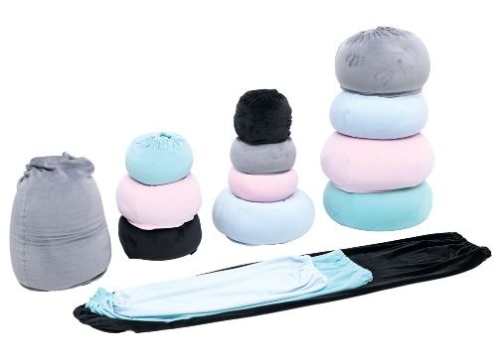 | 1 szt.
 | Kącik polisensoryczny | Konstrukcja tworząca wydzielony kącik polisensoryczny o zasadniczo sześciennej formie, wykonana z bielonej sklejki, drewna lub materiału drewnopochodnego o porównywalnej trwałości. W górnej części konstrukcji należy zapewnić punkty zasilania elektrycznego lub równoważne rozwiązania umożliwiające bezpieczne podłączenie urządzeń sensorycznych, zabezpieczone przed dostępem dzieci. Dach/górna część konstrukcji wyposażona w otwory lub przepusty umożliwiające prowadzenie wiązek światłowodów. Wymiary orientacyjne ok. 150 × 150 × 150 cm; dopuszczalne odchylenie ±10%.  Kącik polisensoryczny powinien być wyposażony w elementy manipulacyjne rozmieszczone na co najmniej dwóch ścianach konstrukcji, umożliwiające podejmowanie różnorodnych aktywności rozwijających percepcję dotykową i wzrokową oraz koordynację wzrokowo-ruchową. Elementy te powinny być zróżnicowane pod względem formy i sposobu użytkowania oraz dostosowane do wieku i możliwości rozwojowych dzieci do lat 3.  Konstrukcja powinna być wyposażona w rozwiązania umożliwiające częściowe osłanianie przestrzeni z elementami manipulacyjnymi za pomocą zasłon lub innych ruchomych osłon, pozwalających na ograniczenie dopływu bodźców wzrokowych i stworzenie warunków sprzyjających wyciszeniu oraz odpoczynkowi dziecka. | 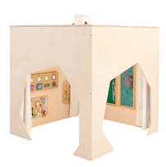 | 1 szt.  .
 | Kolumna wodna | Kolumna wodna/bąbelkowa do stymulacji wzrokowej, o średnicy orientacyjnej ok. 15 cm i wysokości ok. 150 cm; dopuszczalne odchylenie ±10%. Urządzenie powinno umożliwiać sterowanie zarówno kolorem podświetlenia, jak i intensywnością bąbelków powietrza za pomocą pilota lub innego zewnętrznego kontrolera dostępnego dla opiekuna. | 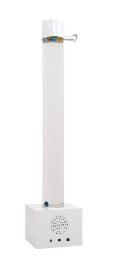 | 1 szt.
 | Drążek sensoryczny | Drążek sensoryczny/manipulacyjny przeznaczony do montażu na ścianie, wykonany z metalu lub materiału o porównywalnej sztywności i trwałości. Na drążku umieszczone kolorowe elementy drewniane lub z innego trwałego materiału, przeznaczone do przesuwania, obracania i manipulowania. Długość orientacyjna ok. 131 cm; dopuszczalne odchylenie ±15%. | 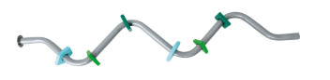 | 1 szt.
 | Pojemnik na kółkach z rączką | Pojemnik do przechowywania wyposażenia, wykonany z trwałego tworzywa sztucznego, zamykany pokrywą na zatrzask lub równoważny bezpieczny system zamykania. Wyposażony w kółka i uchwyt/rączkę umożliwiające przemieszczanie. Pojemność orientacyjna ok. 86 l; dopuszczalny zakres 75–100 l. | 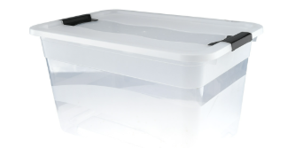 | 3 szt.
 | Zestaw sorterów | Zestaw 3 różnych drewnianych lub wykonanych z trwałego materiału sorterów edukacyjnych: 1) sorter kształtów i kolorów, 2) sorter kształtów i wielkości, 3) sorter z motywem zwierząt. Każdy sorter powinien umożliwiać samodzielne dopasowywanie elementów przez dziecko i rozwijać koordynację wzrokowo-ruchową oraz umiejętność klasyfikowania. | 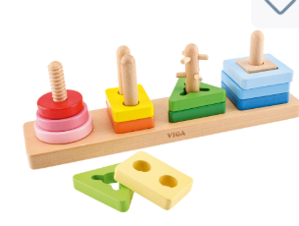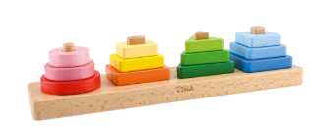  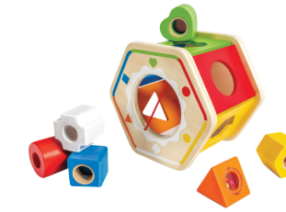 | 3 zestawy
 | Tace sensoryczne | Zestaw 4 tac sensorycznych o różnych kształtach: kwadrat, trójkąt, prostokąt i sześciokąt. Ramy wykonane ze sklejki, drewna lub materiału o porównywalnej trwałości. Dno każdej tacy z bezpieczną powierzchnią lustrzaną, np. lustrem akrylowym lub innym nietłukącym materiałem dającym wyraźny efekt odbicia. Tace przeznaczone do zabaw sensorycznych z materiałami sypkimi, cieczami lub drobnymi elementami. | 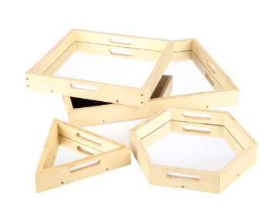 | 3 zestawy
 | Żelowe kształty - zestaw | Zestaw 6 żelowych kształtów geometrycznych wypełnionych żelem/cieczą z brokatem lub równoważnym bezpiecznym efektem wizualnym, przeznaczonych do ściskania, ugniatania i zabaw sensorycznych. Zestaw powinien obejmować: kwadrat ok. 16 × 16 cm, koło o średnicy ok. 16 cm, prostokąt ok. 19,5 × 14,5 cm, sześciokąt o boku ok. 9 cm, pięciokąt o boku ok. 10 cm oraz trójkąt równoramienny o wysokości ok. 17 cm. Dopuszczalne odchylenie wskazanych wymiarów ±10%. Elementy szczelne, trwałe i bezpieczne dla dzieci. | 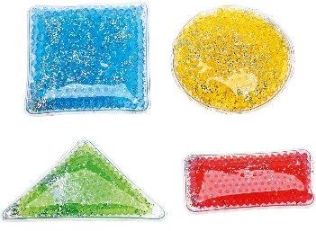 | 3 szt.
 | Piłeczki z wypustkami – Ø ok. 14 cm | Miękka piłeczka sensoryczna z elastycznymi wypustkami, przeznaczona do masażu, rehabilitacji oraz terapii dłoni i stóp. Powinna umożliwiać łatwe chwytanie i stymulować receptory dotykowe. Średnica ok. 14 cm; dopuszczalne odchylenie ±10%. | 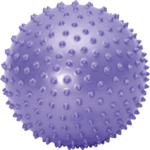 | .  6 szt.
 | Piłeczki z wypustkami – Ø ok. 16 cm | Miękka piłeczka sensoryczna z elastycznymi wypustkami, przeznaczona do masażu, rehabilitacji oraz terapii dłoni i stóp. Powinna umożliwiać łatwe chwytanie i stymulować receptory dotykowe. Średnica ok. 16 cm; dopuszczalne odchylenie ±10%. |  | 6 szt.
 | Terapeutyczne słuchawki wygłuszające | Nauszniki/słuchawki pasywne ograniczające poziom dźwięków docierających do uszu, przeznaczone do wspierania koncentracji i wyciszenia dziecka. Regulowany pałąk lub równoważny system dopasowania, umożliwiający użytkowanie przez młodsze dzieci oraz starszych użytkowników. Nauszniki miękko wykończone, bezpieczne i komfortowe przy krótkotrwałym oraz powtarzalnym użytkowaniu. | 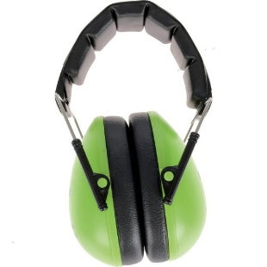 | 3 szt.
RAZEM WARTOŚĆ BRUTTO:

Uwaga: należy podpisać zgodnie z Rozporządzeniem Prezesa Rady Ministrów z dnia 30 grudnia 2020 r. w sprawie sposobu sporządzania i przekazywania informacji oraz wymagań technicznych dla dokumentów elektronicznych oraz środków komunikacji elektronicznej w postępowaniu o udzielenie zamówienia publicznego lub konkursie.

